Mailwasher: downloaden, installeren en configureren.

Surf naar http://www.mailwasher.net/download/?q=download
Of naar http://www.mailwasher.net/ om mailwasher te downloaden.
Laat het tijdens de download opslaan in een folder/map op uw pc.

Als het programma gedownload is, open de map waar je ze hebt laten plaatsen en dubbelklik op het icoontje: 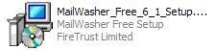

Een scherm zoals foto hieronder zal verschijnen:
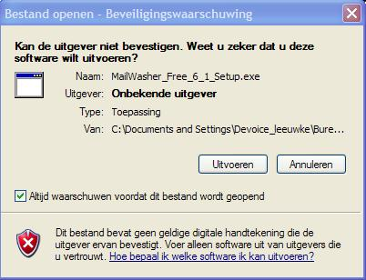

Klik op de knop “uitvoeren” en een scherm zoals foto hieronder zal verschijnen:
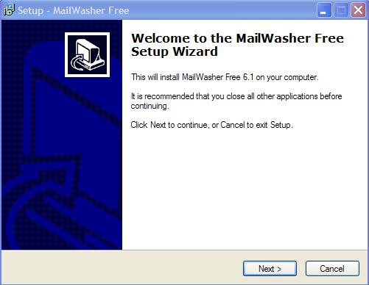

Klik op de knop “Next” en een scherm zoals foto hieronder zal verschijnen.

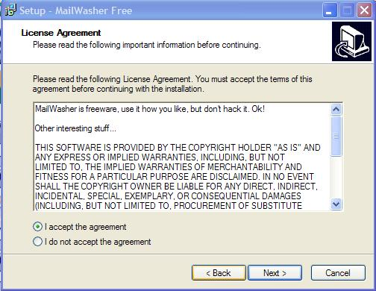

Vink het vakje aan naast “I accept the agreement” en klik op de knop “next”. Een scherm zoals foto hieronder zal verschijnen.
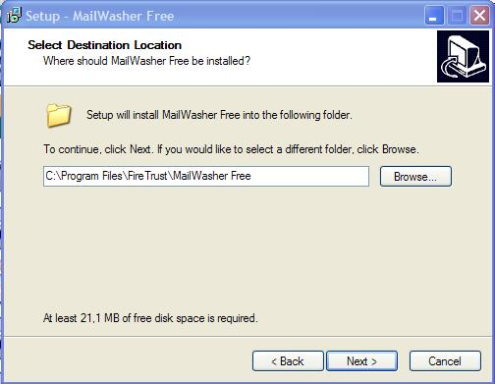

Klik op de knop next en een scherm zoals foto hieronder zal verschijnen.

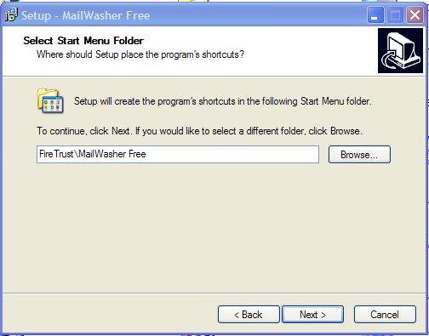

Klik op de knop “next” en een scherm zoals foto hieronder zal verschijnen.
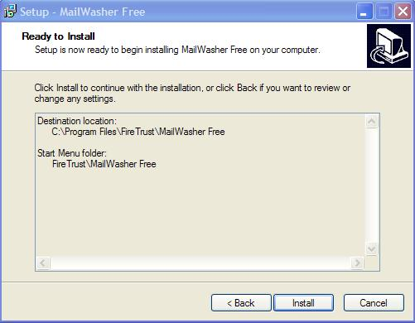

Klik op de knop “Install” en het programma zal met een groene balk het installatieverloop tonen. Als de installatie klaar is zal een scherm zoals foto hieronder verschijnen.

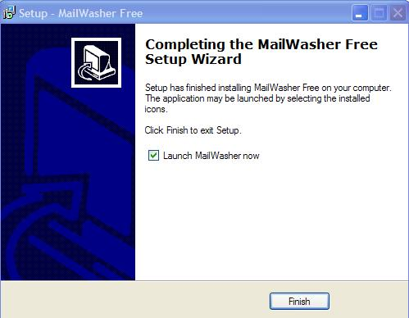

Klik op de knop “finish” en mailwasher zal voor de eerste keer opstarten.
Mocht een configuratie-wizard verschijnen, klik dan op het rode kruisje om wizzard te sluiten en als de vraag verschijnt, om er u later aan te herinneren, klik dan nee/no.

Als mailwasher opgestart is en geen configuratie-wizzard open, dan toont het scherm zich zoals foto hieronder.
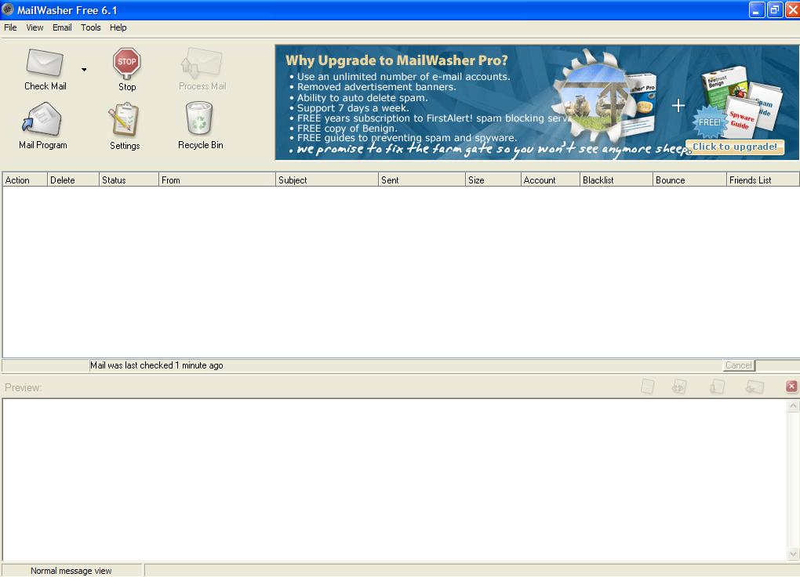
We gaan nu mailwasher behoorlijk configureren, zodat uw provider gecontacteerd kan worden om de controle op post uit te voeren en de configuratie instellen om de werkwijze die mailwasher dient te hanteren zo te plaatsen dat uw mailbox voor 100% beschermd wordt.

Haal ondertussen de gegevens er bij, die van toepassing zijn op uw mailbox. We zullen ze dadelijk nodig hebben om mailwasher te configureren.

Bent u klant van Telenet, dan heeft u die gegevens in de vorm van:
Gebruikersnaam: t678009 (één letter gevolgd door 6 cijfers)
Paswoord: dgH4ggz4d ( het passwoord dat in de aansluiting voor internet werd opgegeven, tenzij u dat eigenhandig veranderd heeft naar een eigen paswoord.) Zie brief voor aansluiting van uw internetverbinding van telenet

Bent u klant bij Belgacom, dan heeft u die gegevens in de vorm van:
Gebruikersnaam: fb099009 (twee letters, gevolgd door 6 cijfers)
Wachtwoord: 8sdjfj89 ( het passwoord dat in de aansluiting voor internet werd opgegeven, tenzij u dat eigenhandig veranderd heeft naar een eigen paswoord.) Zie brief voor aansluiting van uw internetverbinding van Belgacom.

Klik op de knop “Tools” bovenaan in het scherm van Mailwasher en kies voor het menu onderdeel “General Options”. Een scherm zoals foto hieronder zal verschijnen.

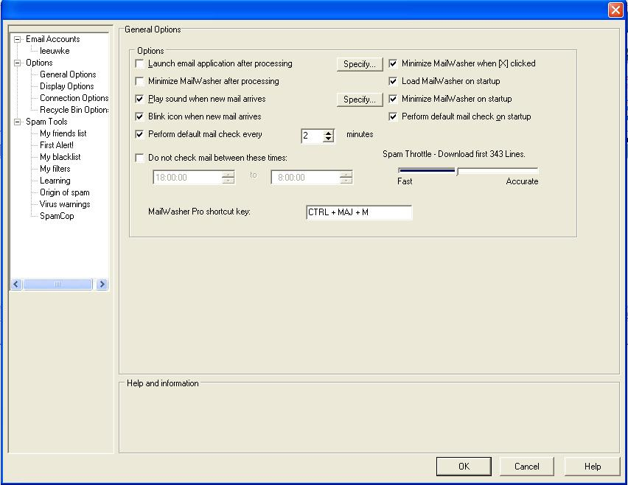

Klik in de menubalk, links in beeld op “Email Account” en een scherm zoals foto hieronder zal verschijnen.
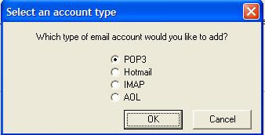

Als u werkt met telenet of belgacom selecteer in dit scherm dan POP3.
Twijfelt u over de provider of de juiste optie voor dit deel van de configuratie, raadpleeg dan de brief van uw provider waar de gegevens van uw aanslutinig in vermeld stonden. (Moet in ieder geval dezelfde instelling zijn zoals dat in uw email-programma is ingesteld (outlook express).

Klik daarna op de knop “OK” en een scherm zoals foto hieronder zal verschijnen.
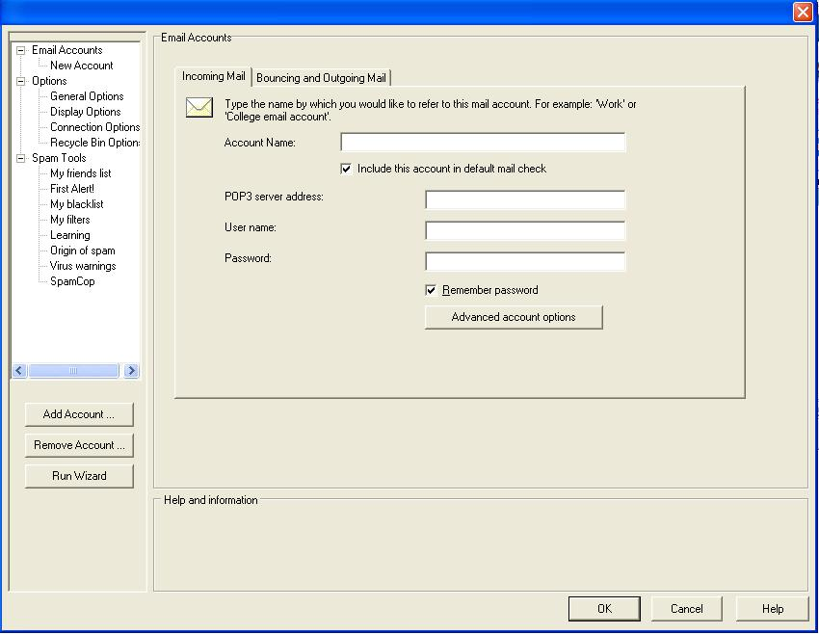

Naast Account naam, vult u een naam in, die in het menu mag verschijnen. Bijvoorbeeld de naam van uw emailadres, enkel wat links van het apestaartje staat.
Bij pop3 server-adres, vult u in:
Voor telenet klanten: in.telenet.be
Voor belgacom klanten: pop.skynet.be

Bij user name, vult u de gebruikersnaam in zoals uw provider die gegeven heeft. Voor telenet is dit één letter gevolgd door 6 cijfers, en voor belgacom twee letters gevolgd door 6 cijfers.

Bij password vult u het passwoord in, zoals dat door u provider werd megedeeld. Tenzij u dat manueel veranderd hebt.
Zorg dat beide keuzevakjes aangevinkt zijn.

We gaan nu verder met alle overige menu-opties van het configuratiescherm.
Vergelijk in onderstaande handleiding, per onderdeel van de configuratie met de instellingen op uw scherm. Plaats ze gelijkaardig als het voorbeeld in de foto’s die hieronder getoond worden en lees de informatie die er bij geschreven staat.

Als u de werking van alle instellingen begrijpt, en er voor kiest om anders te werken dan in deze handleiding aangegeven, dan is onderstaande informatie allicht slechts een raadgeving.
Bent u niet zeker, of kent u de werking van de instellingen niet, dan raden we aan om voor een optimale werking van mailwasher alle instellingen hetzelfde te plaatsen zoals in deze handleiding aangeduid.

Configuratieonderdelen, die hieronder niet vermeld worden, zijn onderdelen die geen wijzigingen nodig hebben.

General Options
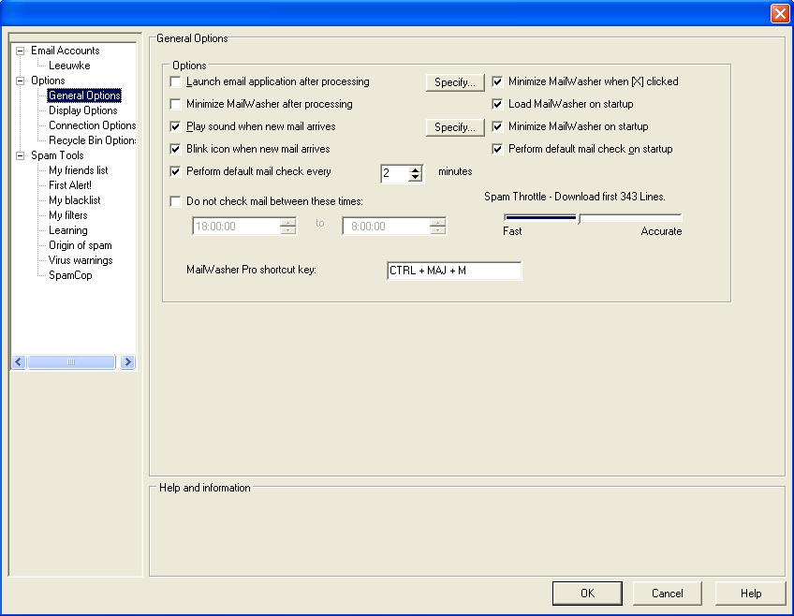

Plaats of verwijder alle vinkjes, net zoals in foto hierboven.
De schuifhendel “Spam Throtle – Download first … lines” in bovenstaand scherm::
Voor trage pc’s plaats je dit op – Download first 50 lines of minder. Zet het echter nooit op minimum, aangezien de controle daardoor te weinig informatie zou vinden om te beslissen welke mail spam is en welke niet.
Voor pc’s met een snelle verbinding, plaats je die hendel op 200 of meer.

Display options:
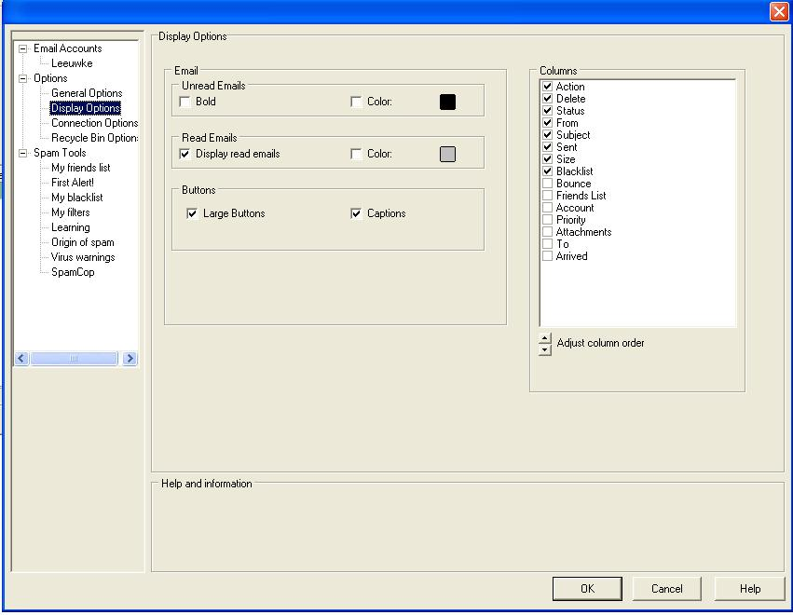

Vergelijk uw scherminhoud met bovenstaande foto en plaats of verwijder de nodige vinkjes zodat de instellingen identiek zijn.

Scroll deze handleiding naar beneden voor volgende pagina

My Filters
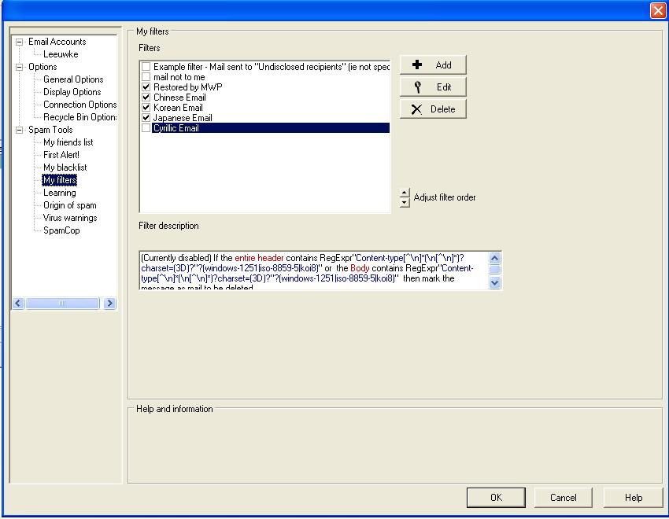

Vergelijk uw scherminhoud met bovenstaande foto en plaats of verwijder de nodige vinkjes zodat de instellingen identiek zijn.

Scroll deze handleiding naar beneden voor volgende pagina

Learning – onderdeel learning (eerste tabblad):
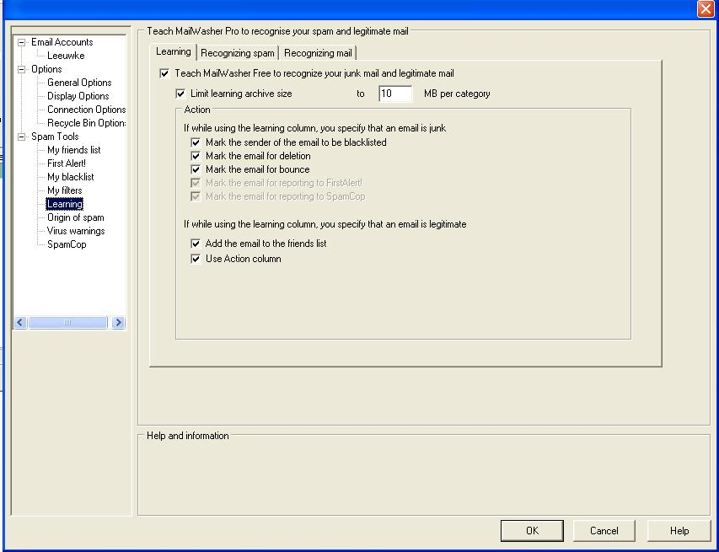

Vergelijk uw scherminhoud met bovenstaande foto en plaats of verwijder de nodige vinkjes zodat de instellingen identiek zijn.

Scroll deze handleiding naar beneden voor volgende pagina

Learning – onderdeel Recognizing spam (tweede tabblad):
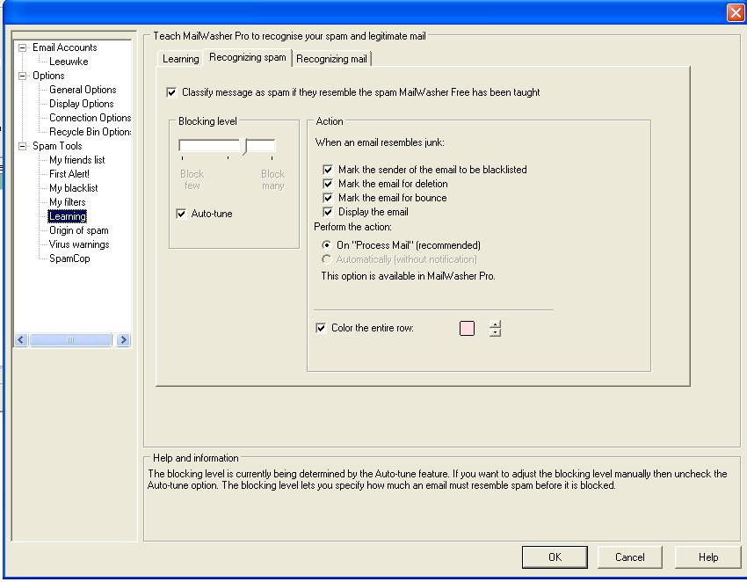

Vergelijk uw scherminhoud met bovenstaande foto en plaats of verwijder de nodige vinkjes zodat de instellingen identiek zijn.

Het opvallende verschil tussen de gratis versie en de betaalde versie, is de automatisering van het wissen en terugzenden van ongewenste post op uw server. En dat de gratis versie toelaat om slechts één mailaccount te beheren, en de betaalde versie toelaat om verschillende mailaccounts te beheren.
Bij de gratis versie, moet je Mailwasher handmatig commanderen om alle ongewenste post die op de server klaar staat, terug te zenden aan afzender en te wissen van de server.
Bij de betaalde versie kan je de instellingen zo configureren dat mailwasher dat automatisch doet voor alle adressen die je ooit hebt aangeduid als ongewenst.

Scroll deze handleiding naar beneden voor volgende pagina

Learning – onderdeel recognizing mail (Derde tabblad):
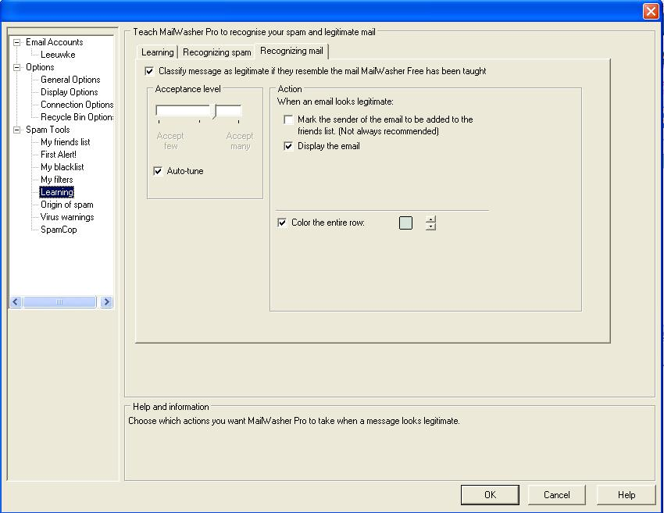

Vergelijk uw scherminhoud met bovenstaande foto en plaats of verwijder de nodige vinkjes zodat de instellingen identiek zijn.

Scroll deze handleiding naar beneden voor volgende pagina

Origin of spam:
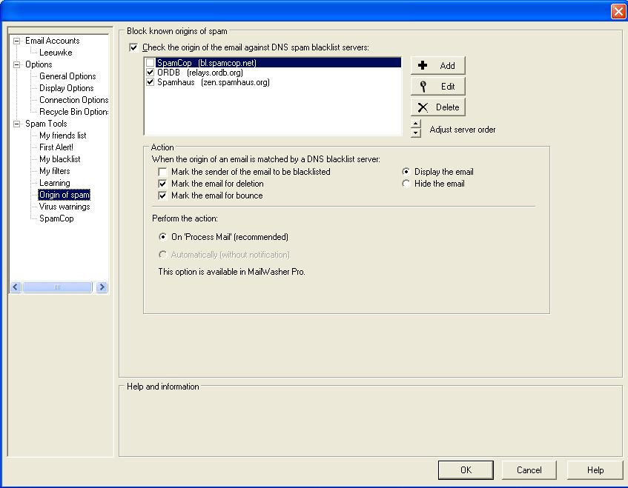

Vergelijk uw scherminhoud met bovenstaande foto en plaats of verwijder de nodige vinkjes zodat de instellingen identiek zijn.

Scroll deze handleiding naar beneden voor volgende pagina

Virus Warnings:
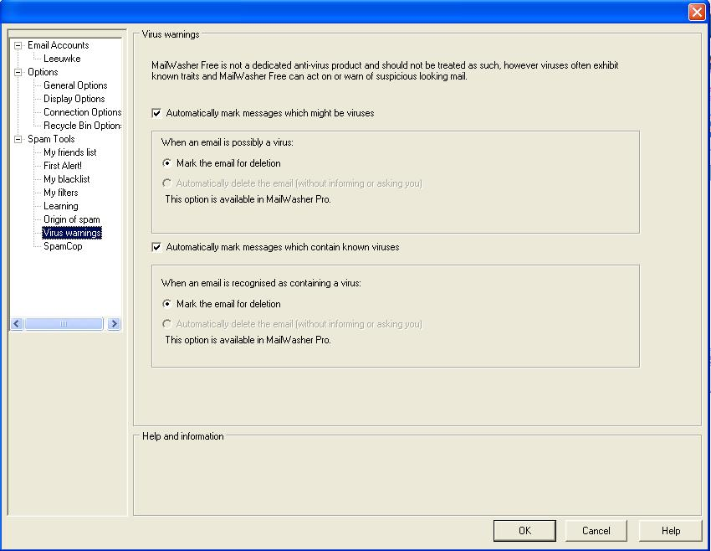

Vergelijk uw scherminhoud met bovenstaande foto en plaats of verwijder de nodige vinkjes zodat de instellingen identiek zijn.

Vergelijk uw scherminhoud met bovenstaande foto en plaats of verwijder de nodige vinkjes zodat de instellingen identiek zijn.

Scroll deze handleiding naar beneden voor volgende pagina

Als bovenstaande schermen nagekeken en ingesteld is, bent u klaar met diens configuratie.
We kunnen nu verder met het aanpassen van uw mailprogramma “Outlook express” om een optimale samenwerking te garanderen.

In onderstaande foto’s werd een handleiding geschreven om Outlook express juist te configureren. Werkt u met ander emailprogramma, dan zal de werking ongeveer gelijkaardig zijn, maar belangrijkste punten zijn: laat niet automatisch naar post zoeken en laat ook niet de post ophalen als uw e-mailprogramma programma opstart.

Dubbel klik op het icoontje van uw e-mailprogramma en een scherm zoals foto hieronder zal verschijnen:
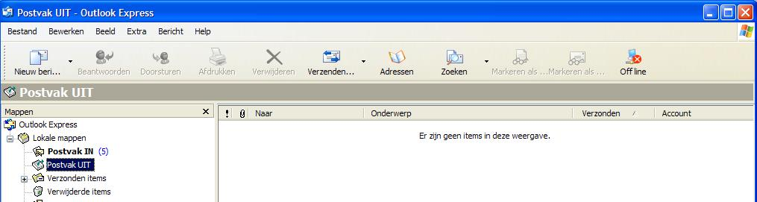

Klik op de knop “Extra” en kies voor het menu-onderdeel “Opties”. Een scherm zoals foto hieronder zal verschijnen.
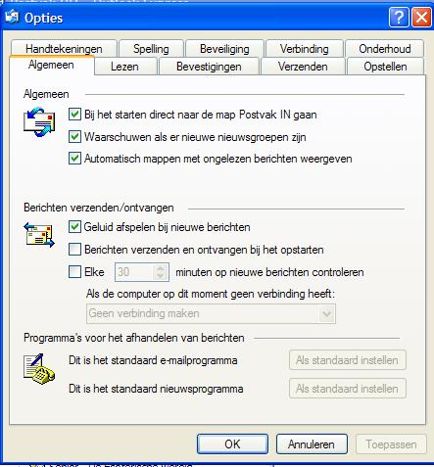
Klik op tabblad “Algemeen” en kijk de instellingen na, zoals foto hieronder:

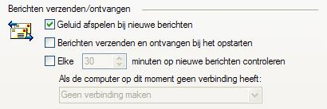

Vooral de vakjes, die aangeven om post op te halen mogen NIET aangevinkt zijn.
Het is de bedoeling, dat post handmatig opgehaald wordt (meer uitleg daarover vind je in de handleiding “hoe je mailwasher optimaal kunt gebruiken”.)

Als deze instellingen aangepast zijn, klik dan op de knop “OK” en sluit uw Outlook Express weer af.

Uw pc is nu helemaal klaar om post te ontvangen en lezen, met de garantie dat SPAM en ongewenste berichten niet meer op uw pc binnengeraken.

Klik hier, indien u ook de handleiding “hoe je mailwasher optimaal kunt gebruiken en uw werkwijze om post te lezen aanpast aan de mogelijkheden van mailwasher” wil nalezen.

Genegen groetjes,
© leeuwke.

http://bijbels.seniorennet.be/
( - Copyright - De ontwerper van deze handleiding geeft volledige vrijheid om deze te gebruiken, kopiëren en/of door te zenden naar believen. Er is geen toestemming nodig en iedereen kan er naar believen gebruik van maken… Het is echter verboden deze handleiding op commerciële basis te gebruiken! )

